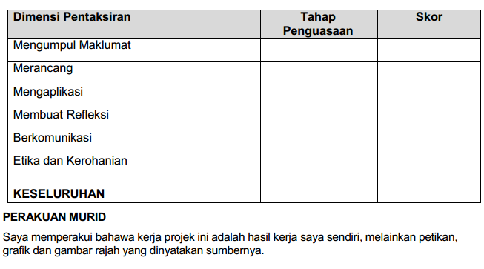

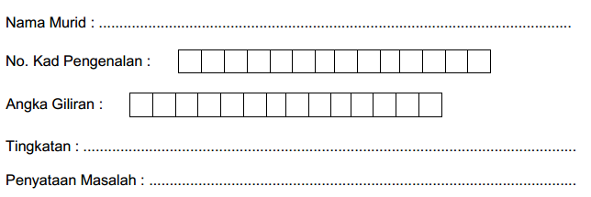

2

9

2

0

-

8

0

-

0

3

0

2

9

0

CHIAK WAN EN



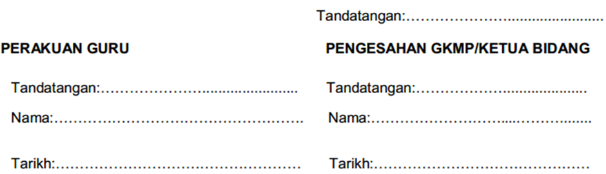

**ISI KANDUNGAN**

|  |  |  |
| --- | --- | --- |
| **Bil** | **Isi** | **Muka Surat** |
| 1. | **Pendahuluan**   * Soalan * Integrasi Mata Pelajaran * Standard Pembelajaran * Tajuk Soalan * Pernyataan Masalah * Objektif * Skop * Sasaran * Penjelasan Ringkas Projek * Sumber * Carta Gantt |  |
| 2. | **Fasa Pembangunan Atur Cara**  a. Analisis masalah   * Perancangan Projek   b. Reka Bentuk Atur Cara   * Algoritma * Carta Alir * Pseudokod   c. Pengekodan   * Teknik Leraian * Teknik Pengecaman Corak * Teknik Peniskalaan   d. Pengujian dan penyahpepijatan   * Teknik Leraian * Teknik Pengecaman Corak * Teknik Peniskalaan * Teknik Pengitlakan   e. Dokumentasi   * Kod Atur Cara * Output * Cadangan Penambahbaikan |  |
| **3.** | **Penutup dan Lampiran** |  |

King…

**PEMBANGUNAN ATUR CARA (PROJEK)**

**SOALAN MINI PROJEK TINGKATAN TIGA 2024**

**1. Pendahuluan**

Saya amat bersyukur dan berterima kasih kerana berjaya menyiapkan tugasan Kerja Khusus Asas Sains Komputer ini dengan jayanya. Tugasan ini memberikan banyak manfaat kepada saya dari segi pengetahuan serta pengalaman dalam dunia pengaturcaraan dan pembangunan perisian. Saya, Chiak Wan En, ingin merakamkan ucapan terima kasih dan penghargaan yang tidak terhingga kepada guru saya, Cikgu Julia, atas segala bimbingan, dorongan, dan tunjuk ajar yang diberikan sepanjang proses penyelesaian tugasan ini. Beliau sentiasa sabar memberi panduan dalam memastikan saya memahami dengan baik setiap langkah yang diperlukan untuk menyelesaikan tugasan ini mengikut kriteria yang ditetapkan. Cikgu Julia juga banyak membantu dalam menyemak kod dan memberikan teguran yang membolehkan saya memperbaiki hasil kerja. Bukan itu sahaja,saya juga ingin mengucapkan terima kasih kepada rakan-rakan saya, iaitu Lai Xin Yi, Phoon Min Hooi, dan Lau Wei Yue yang banyak memberikan cadangan serta pendapat yang berguna dalam membangunkan projek ini. Kerjasama mereka amat membantu saya dalam menghasilkan atur cara yang berfungsi dengan baik dan menarik. Dengan bantuan dan sokongan yang saya terima, saya dapat menyiapkan projek ini dengan penuh keyakinan dan berharap ia akan memberi manfaat dalam penguasaan ilmu Sains Komputer pada masa akan datang.

**2. Situasi**

Anda mengendalikan rangkaian restoran yang menawarkan pelbagai jenis hidangan, termasuk piza, pasta, dan ayam goreng. Untuk memastikan perniagaan anda terus berkembang, anda ingin memperkenalkan sistem yang membolehkan pelanggan membuat tempahan atas talian untuk produk-produk tersebut, sama ada untuk penghantaran atau pengambilan di kedai. Pada masa yang sama, anda mahu mengetahui anggaran tempahan yang akan diterima di kedai anda setiap hari, agar dapat merancang inventori dan mengelakkan pembaziran. Selain itu, anda ingin meluaskan lagi rangkaian perniagaan anda melalui platform dalam talian, serta mempromosikan produk-produk seperti piza istimewa, pasta pilihan, dan ayam goreng yang baru diperkenalkan. Oleh itu, anda bercadang untuk membangunkan sebuah laman web atau aplikasi mudah alih yang membolehkan pelanggan membuat pesanan secara langsung, serta memilih kaedah pembayaran yang lebih fleksibel, sama ada melalui bayaran dalam talian menggunakan kad kredit atau e-wallet, atau bayaran secara tunai semasa pengambilan (COD).

**3. Integrasi Mata Pelajaran:** KSSM Asas Sains Komputer Tingkatan 1-3

**4. Standard Pembelajaran:**

1.1.1 Menggunakan konsep pemikiran komputasional dalam fasa pembangunan atur cara bagi membangunkan   
 atur cara aritmetik.

(i) Analisis masalah

(ii) Reka bentuk atur cara

(iii) Pengekodan

(iv) Pengujian dan penyahpepijatan

(v) Dokumentasi

1.1.2 Membuat pelaporan penggunaan teknik pemikiran komputasional bagi setiap fasa pembangunan atur cara.

i. Pelaporan Penggunaan Teknik Pemikiran Komputasional bagi Setiap Fasa Pembangunan Atur Cara

1.1.3 Menghasilkan satu projek mini secara individu berdasarkan situasi dalam penyelesaian masalah berdasarkan fasa pembangunan atur cara.

**5. Objektif**

* Mempermudah Proses Tempahan Makanan dan Minuman Secara Dalam Talian.
* Menawarkan Kaedah Pembayaran Yang Fleksibel dan Selamat.
* Meningkatkan Pengurusan Inventori Berdasarkan Anggaran Tempahan.
* Promosi dan Pemasaran Produk Melalui Platform Dalam Talian.
* Meningkatkan Jangkauan Pasaran dan Pengalaman Pengguna.

**6. Sasaran**

i. Pelanggan

ii. Pengusaha kedai

**7. Penjelasan ringkas projek:**

* Atur cara akan menggunakan aplikasi perisian HTML, CSS dan JAVASCRIPT.
* Input yang digunakan: jenis makanan, bilangan makanan, harga makanan
* Proses terlibat: pengiraan harga makanan
* Output: jumlah bayaran tempahan makanan

**8. Sumber**

* Buku Rujukan:

Siti Marsyitah Zakaria, 2023, PBD Plus Modul Pentaksiran Bilik Darjah Asas Sains Komputer Tingkatan 3, Penerbitan Pelangi Sdn. Bhd.

* Internet:

<https://www.youtube.com/>

<https://github.com/>

**9. CARTA GANTT**

**CARTA GANTT PERLAKSANAAN PROJEK MINI ASK**

**TAJUK:** Membina satu atur cara untuk menjual makanan.

|  |  |  |  |  |  |  |  |  |  |  |  |  |
| --- | --- | --- | --- | --- | --- | --- | --- | --- | --- | --- | --- | --- |
| BIL | AKTIVITI / MINGGU | SEPTEMBER | | | OKTOBER | | | | NOVEMBER | | | |
| **M2** | **M4** | **M3** | **M1** | **M2** | **M3** | **M34** | **M1** | **M2** | **M3** | **M4** |
| 1 | Dapat tajuk soalan |  |  |  |  |  |  |  |  |  |  |  |
| 2 | **FASA ANALISIS MASALAH**  1. Analisis masalah  2. Mencari maklumat |  |  |  |  |  |  |  |  |  |  |  |
| 3 | **FASA REKA BENTUK**  1. Menulis algoritma 2. Menulis pseudokod 3. Melukis carta alir |  |  |  |  |  |  |  |  |  |  |  |
| 4 | **FASA PENGEKODAN**  1. Memilih bahasa pengaturcaraan 2. Mengekod atur cara |  |  |  |  |  |  |  |  |  |  |  |
| 5 | **FASA PENGUJIAN DAN PENYAHPEPIJATAN**  1. Menguji atur cara 2. Mengesan ralat 3. Menyahpepijat ralat |  |  |  |  |  |  |  |  |  |  |  |
| 6 | **FASA DOKUMENTASI** |  |  |  |  |  |  |  |  |  |  |  |
| 7 | Menyerah projek kepada guru |  |  |  |  |  |  |  |  |  |  |  |
| 8 | Pembentangan |  |  |  |  |  |  |  |  |  |  |  |

**10. Fasa Pembangunan Atur Cara**

Fasa 1: Analisis Masalah

Fasa 2: Reka Bentuk Atur Cara

Fasa 3: Pengekodan

Fasa 4: Pengujian dan Penyahhpepijatan

Fasa 5: Dokumentasi

**Fasa 1: Analisis Masalah**

|  |  |
| --- | --- |
| **FASA 1: ANALISIS MASALAH** | |
| **Teknik Leraian** | **(a) Masalah besar**  Membangunkan sebuah sistem pengurusan perniagaan secara dalam  talian |
| **(b) Masalah kecil**  (i) Kira harga makanan  (ii) Kira jumlah bayaran tempahan makanan |
| **Perancangan Projek** | |

**Fasa 2: Reka Bentuk Atur Cara**

|  |
| --- |
| **FASA 2: REKA BENTUK ATUR CARA** |
| **Algoritma**   * Pelanggan melayari laman web tempahan makanan kedai. * Pelanggan mendaftar masuk ke dalam laman web kedai. * Pelanggan meneliti makanan yang dijual di kedai melalui menu yang disediakan. * Jika makanan sesuai dengan selera dan kehendak pelanggan, maka mereka akan menekan butang ‘Order Now’; Jika tidak, tiada tempahan diambil. * Jika pelanggan ingin membuat tempahan sesuatu makanan, maka butang ‘Add to Cart’ akan ditekan. * Selepas membuat tempahan, pelanggan akan menekan butang ‘Proceed to Payment’. * Setelah butang ditekan, pelanggan akan diminta untuk mengisi maklumat peribadi, memberikan komen dan memilih cara pembayaran. * Selepas menyelesaikan semua urusan, pelanggan akan mendaftar keluar dari laman web tersebut. * Pengusaha kedai akan menerima tempahan tersebut. * Jika menerima tempahan, maka tempahan tersebut akan diproses; Jika tidak, pengusaha kedai akan menunggu sehingga menerima tempahan. * Selepas makanan disediakan, penghantar akan menghantar makanan ke alamat yang diisi oleh pelanggan berserta dengan resit pembayaran. |
| **Pseudokod**  1. MULA  2. PELANGGAN melayari laman web  3. PELANGGAN mendaftar masuk  4. PELANGGAN meneliti menu  5. JIKA makanan diingini  PELANGGAN menekan butang ‘Order Now’  JIKA TIDAK  LANGKAU ke Langkah 16  6. PELANGGAN memilih makanan yang ingin ditempah 7. PELANGGAN menekan butang ‘Add to Cart’ 8. PELANGGAN menekan butang ‘Proceed to Payment’ 9. PELANGGAN mengisi maklumat peribadi 10. PELANGGAN memberikan komen 11. PELANGGAN memilih cara pembayaran 12. PELANGGAN mendaftar keluar  13. JIKA pengusaha kedai menerima tempahan  TEMPAHAN diproses  JIKA TIDAK  PENGUSAHA kedai menunggu sehingga menerima tempahan  14. PENGHANTAR menghantar makanan dan resit pembayaran ke alamat pelanggan  15. PELANGGAN menerima makanan dan resit pembayaran  16. TAMAT |